В начале создал юзера и добавил его в группу
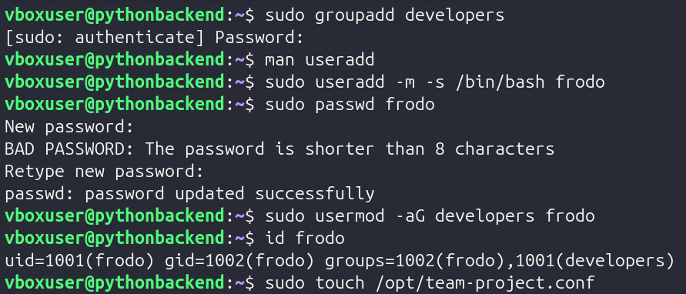
Далее создал файл и изменил в нем права. Единственное не понял откуда директория /opt и почему к файлу нет доступа из ~, а нужно было именно провалиться в директорию эту?
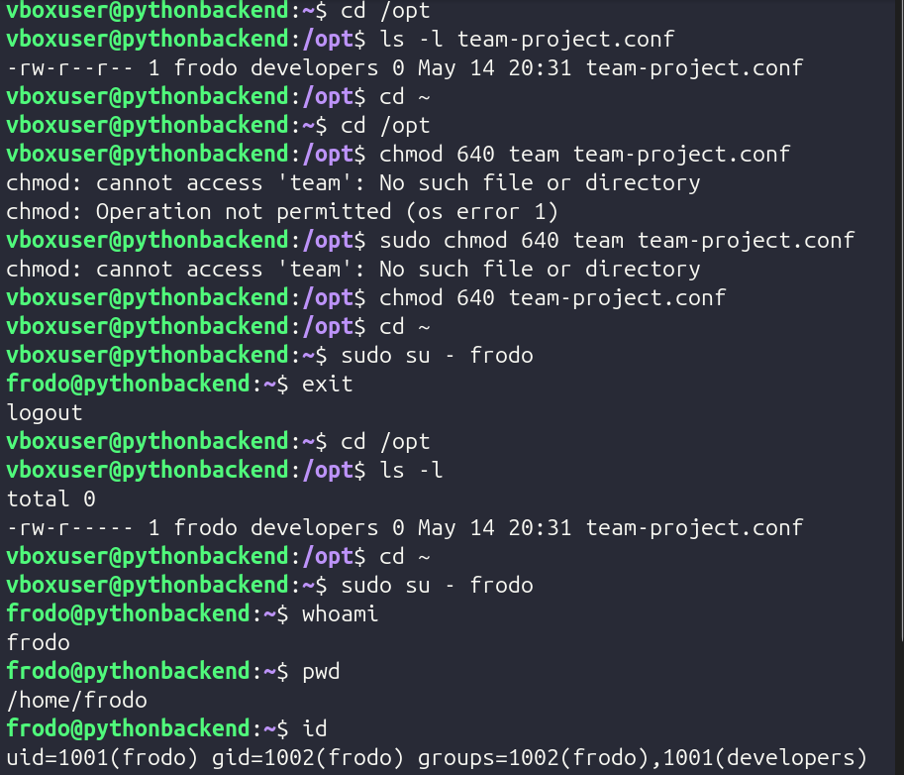
Далее передал права на чтение и через нано смог открыть файл от лица фрого. И там написано было что файл not writable (но если он открылся значит его все таки можно прочитать)
В конце удалил фрого и группу разрабов
